 |  | FICHA TÉCNICA / ORÇAMENTO
Onebase – CNPJ: 22.319.204/0001-22
Rua Ernesto Ferreli, 365 – Mogi das Cruzes - SP
Telefone: (11)91025-9009
E-mail: onebase.store@gmail.com
 |  | DESCRIÇÃO: CAMISETA BABY LOOK STYLO MUV (MALHA VISCO LYCRA)
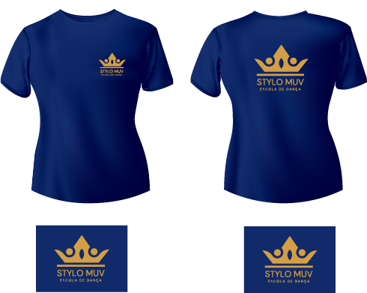
TAMANHO:
23,0X20,0 cm
TAMANHO:
10,0X8,6 cm
TECIDO: MALHA VISCO LYCRA 96% VISCOSE 4% ELASTANO / COR: AZUL MARINHO
ESTAMPA: NO PEITO COM UMA COR (DOURADO)
TAM. | P |  | M | G | GG | G1 | G2 | TOT.
QTD. | - |  | 1 | 6 | 3 | - | - | 10

 |  | FICHA TÉCNICA / ORÇAMENTO
Onebase – CNPJ: 22.319.204/0001-22
Rua Ernesto Ferreli, 365 – Mogi das Cruzes - SP
Telefone: (11)91025-9009
E-mail: onebase.store@gmail.com
 |  | DESCRIÇÃO: CAMISETA TRADICIONAL STYLO MUV (MALHA VISCO LYCRA)
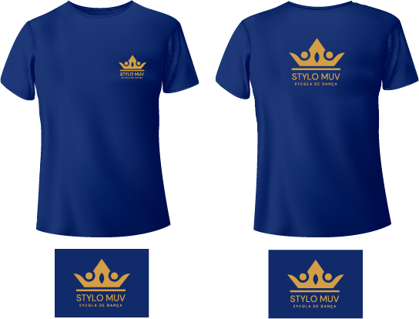
TAMANHO:
23,0X20,0 cm
TAMANHO:
10,0X8,6 cm
TECIDO: MALHA VISCO LYCRA 96% VISCOSE 4% ELASTANO / COR: AZUL MARINHO
ESTAMPA: NO PEITO COM UMA COR (DOURADO)
TAM. | P |  | M | G | GG | G1 | G2 | TOT.
QTD. | 3 |  | 8 | 5 | - | - | - | 16

